معالج النصوص

C:\Program Files\Microsoft Office\MEDIA\CAGCAT10\j0285750.wmfهو أحد البرامج الموفرة ضمن حزمة أوفيس( Office) وهو مخصص لمعالجة الكلمات وبحيث يتيح إدخال الكلمات بصيغة إلكترونية على وثائق افتراضية ومن ثم معالجتها وإخراحها بالشكل المطلوب حسب حاجة المستخدم بحيث يمكن طباعتها على طلائح ورقية أو إبقائها على صيغتها الإلكترونية، وهو من أهم البرامج التي أنتجتها شركة مايكروسوفت الأمريكية لمعالجة النصوص، حيث قامت الشركة بانتاج العديد من البرامج المفيده في مجالات كثيره من اهم هذه البرامج.

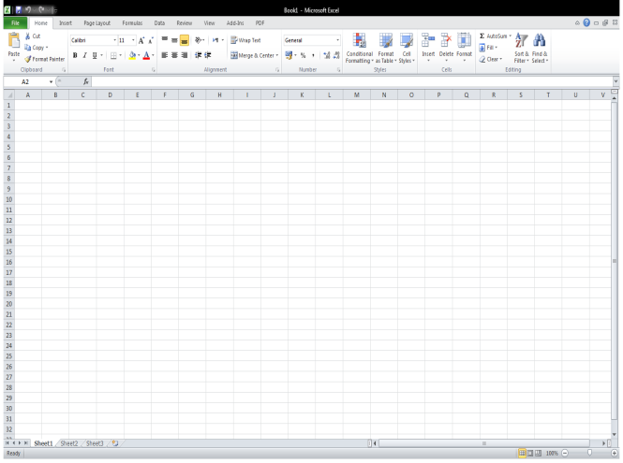

* العنوان (معالج النصوص) من word Art، حجم الخط 36 ونوعه Traditional Arabic
* أدرج رأس للصفحة واكتب فيه: تطبيقات على الحاسيب الشخصي والتاريخ ومن ثم حال 1013.
* ضع تذييل للصفحة يحتوي على رقم الصفحة وعبارة: جامعة الملك سعود.
* في النص (الفقرة): المحاذاة مضبوطة، مسافة بادئة قبل: 0.5 سم، وبعد: 1سم، ومسافة بادئة خاصة بالسطر الأول: 0.5 سم، حدود على الفقره ككل ، تعبئة الكلماته المكتوبه باللغة الانجليزيه باللون الازرق والكتابه باللون الاحمر، في الفقرة أيضا اجعل المسافة بين الأسطر (تباعد الأسطر) مفرد.
* ادرج الاشكال التالية واكتب معادلة ايجاد المساحة لكل منها بداخل الشكل.

بالتوفيق للجميع

$$π×{نق}^{2}$$

$$ض^{2}$$

$$ع×ط$$